«Село моё, родное»
На берегу крутом реки Ишима
Село моё видно издалека,
Пускай зовут Абатск селом старинным,
Его не старят годы и века.
Оно все хорошеет год от года,
И всё уютней улицы его,
И я могу сказать об этом гордо,
Что нет села красивей моего.
Л. Ф. Першина

Любовь к Отчизне начинается с любви к своей малой родине – месту, где человек родился. Малая Родина и есть исток — начало, откуда человек делает шаг в большой мир. С родного уголка земли начинается огромная страна - Россия, гражданами которой мы являемся.
В этом году Абатскому району исполняется 100 лет.
И пусть идут за годом год.
И времена меняются.
Район по - прежнему живёт, 100 лет, а он не старится.
И зреет урожай в полях, и стройка не кончается.
И будет жить район в веках, людьми, делами славиться.

Дети старшей группы «Светлячок» из детского сада «Сибирячок» приняли активное участие в подготовке праздника для любимого района. В группе рассмотрели фотографии родного села, побеседовали о достопримечательностях села, об основных зданиях и учреждениях села (больница, школа, детский сад, магазины и т.д.) и приняли участие в конкурсе выставке «Милый сердцу уголок», где представили рисунки и поделки о нашей малой Родине.
Сходили на экскурсию по улицам села Абатского, посетили Мемориал «Вечный огонь» - памятник войнам – землякам, погибшим в годы ВОВ 1941 -1945 годов и воинам – интернационалистам, погибшим в локальных конфликтах.
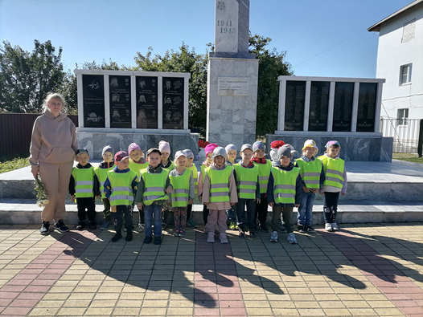

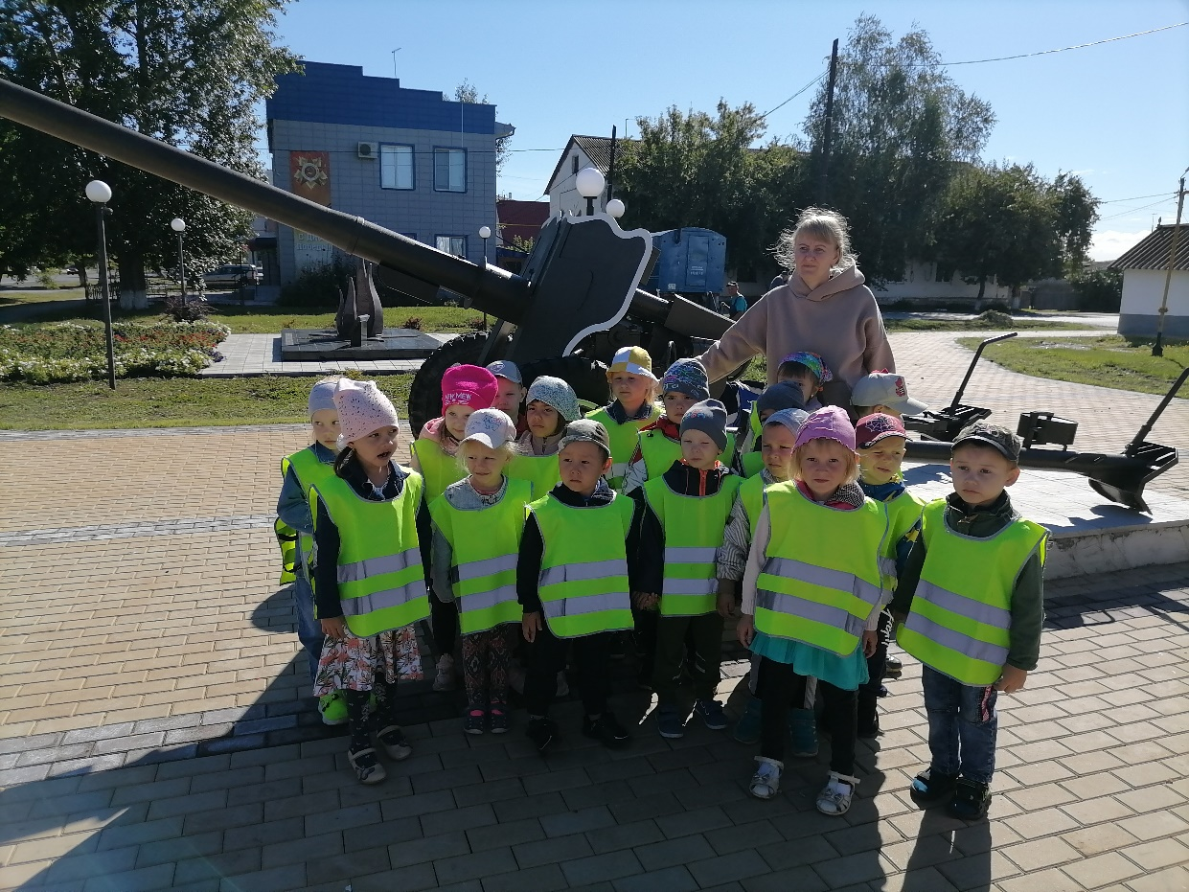

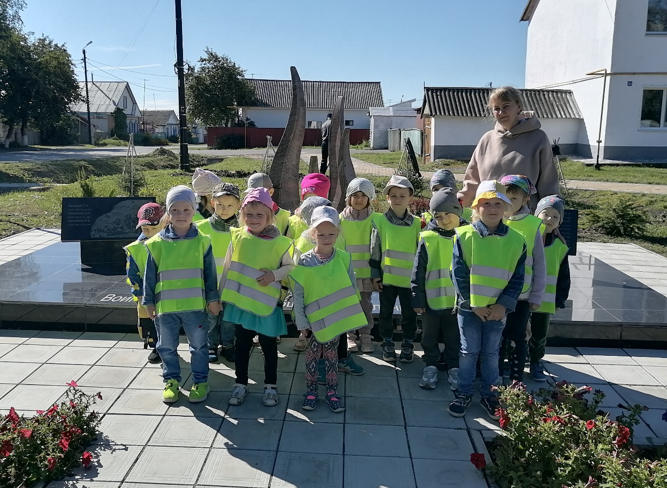

Очень познавательная встреча прошла в библиотеке, дети познакомились со знаменитыми земляками Абатского района: М.Н. Гурьев, М.Н. Цукановой, А.М. Матросова, Ф.В. Артамонова, Н.В. Маслова. В честь них названы улицы в селе Абатское.

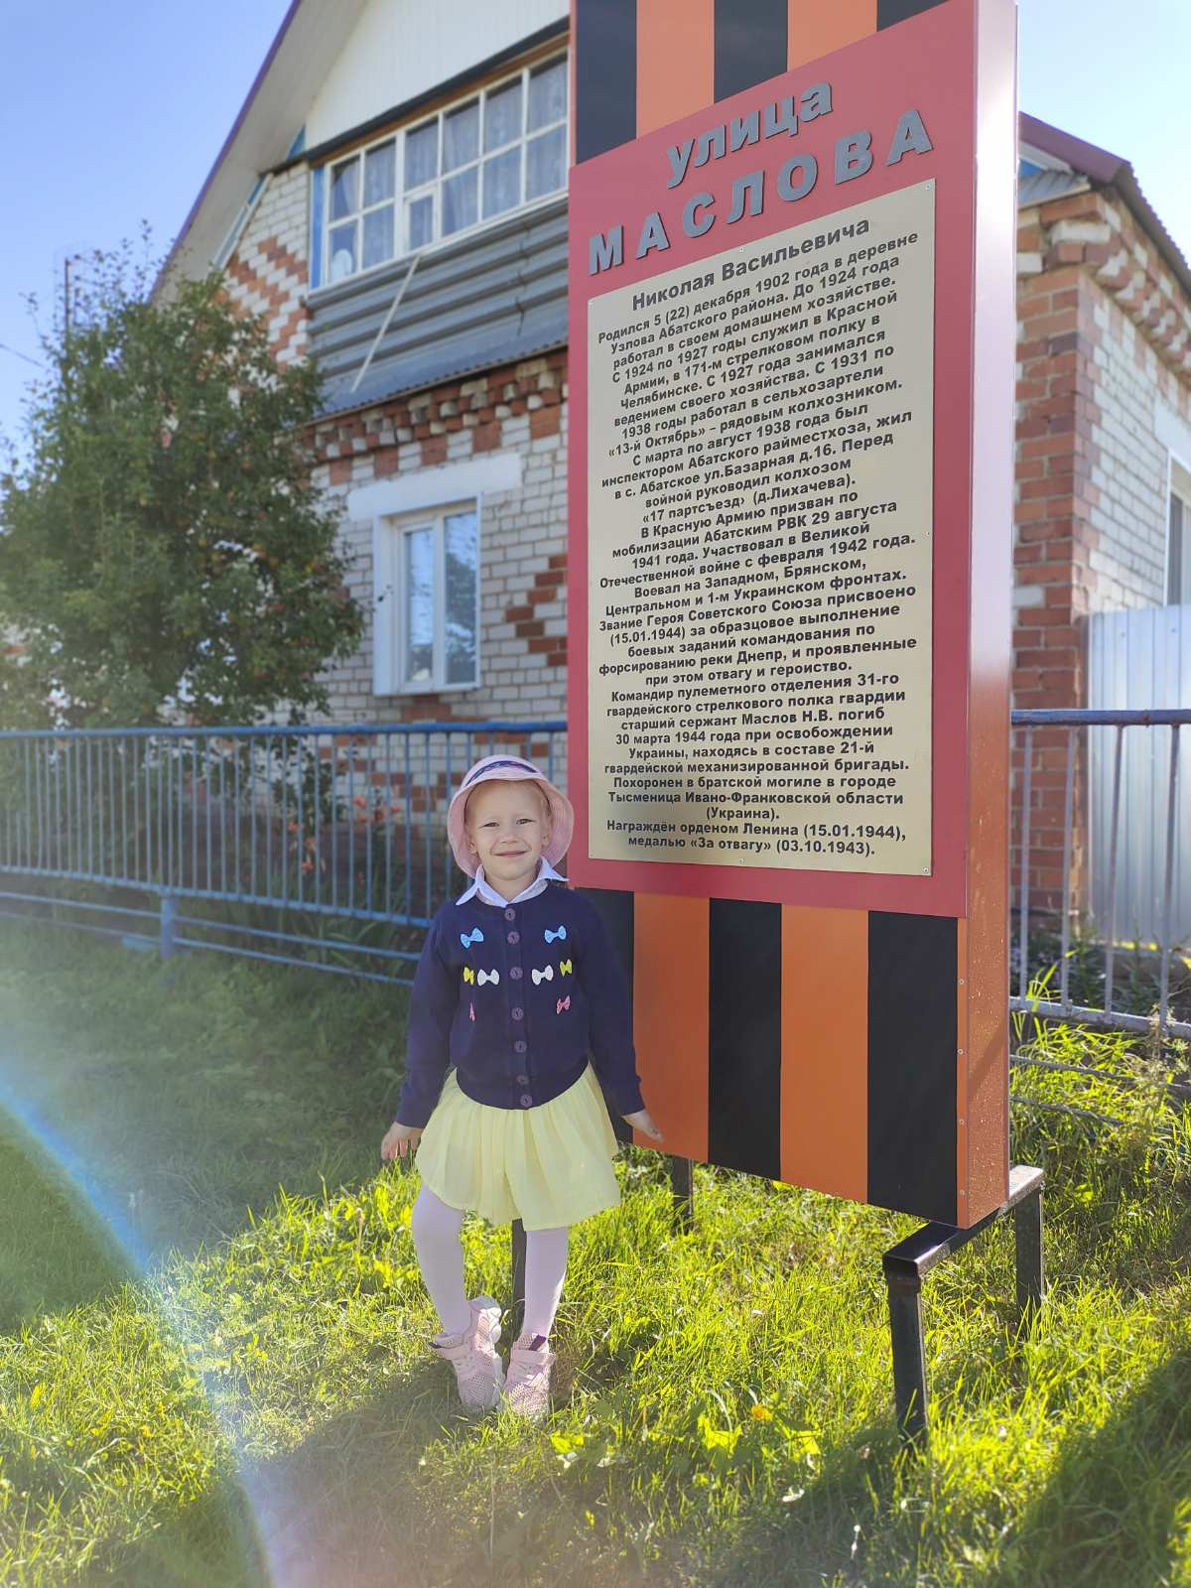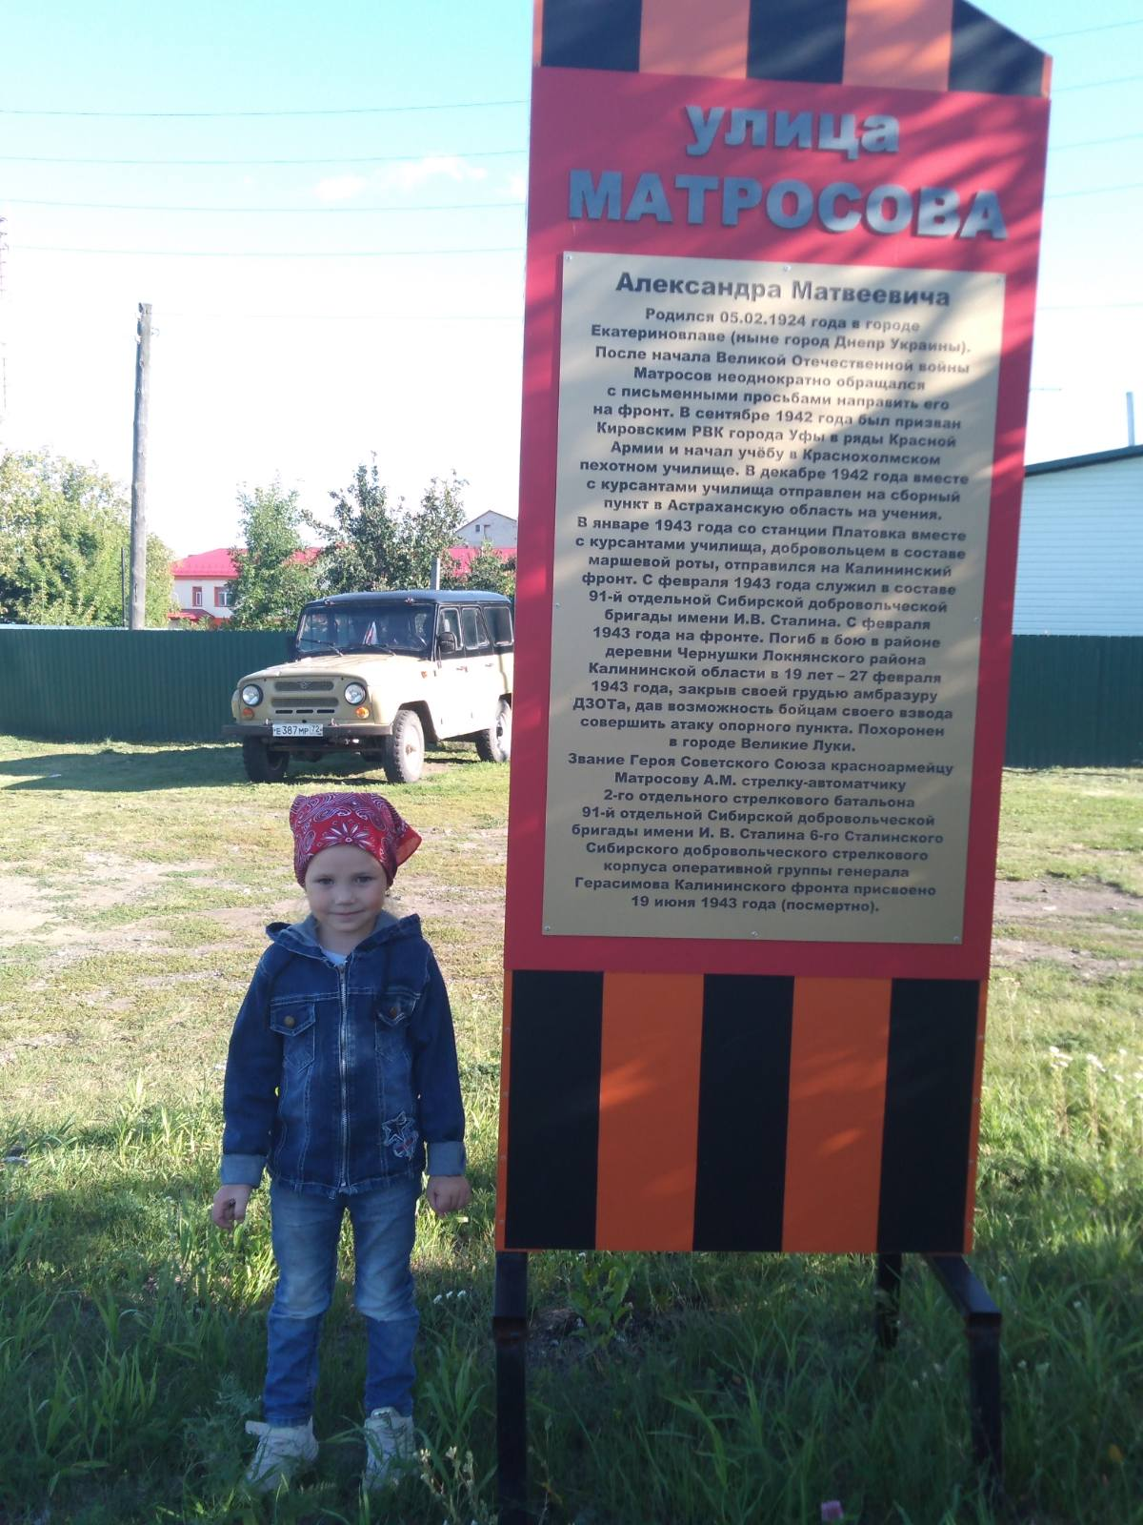

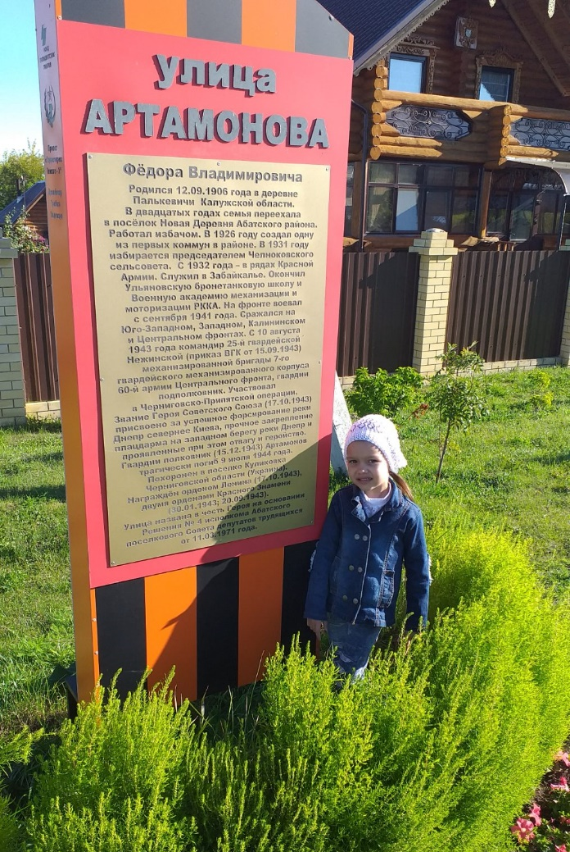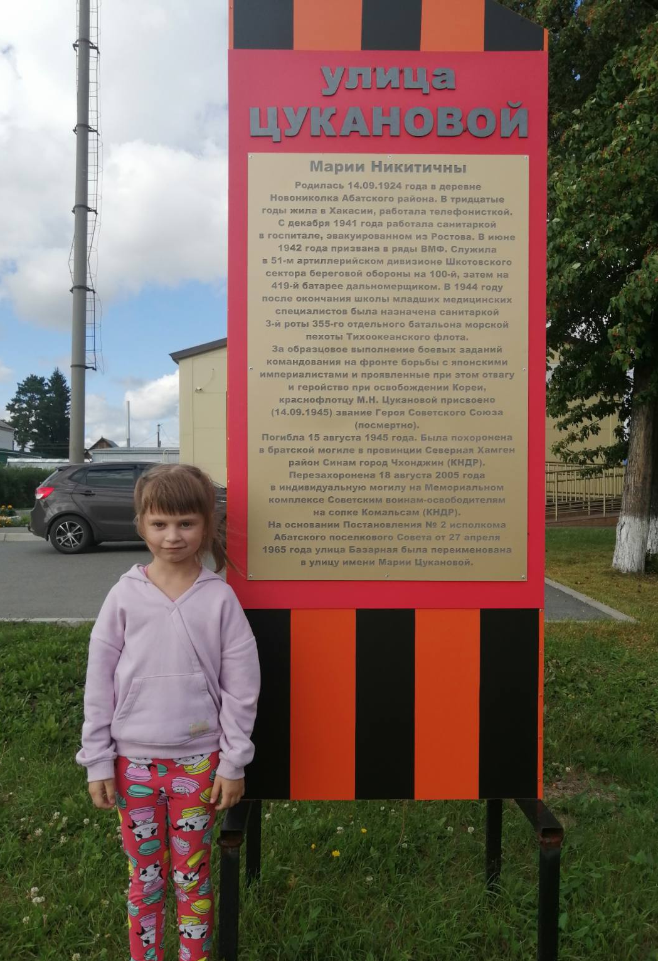

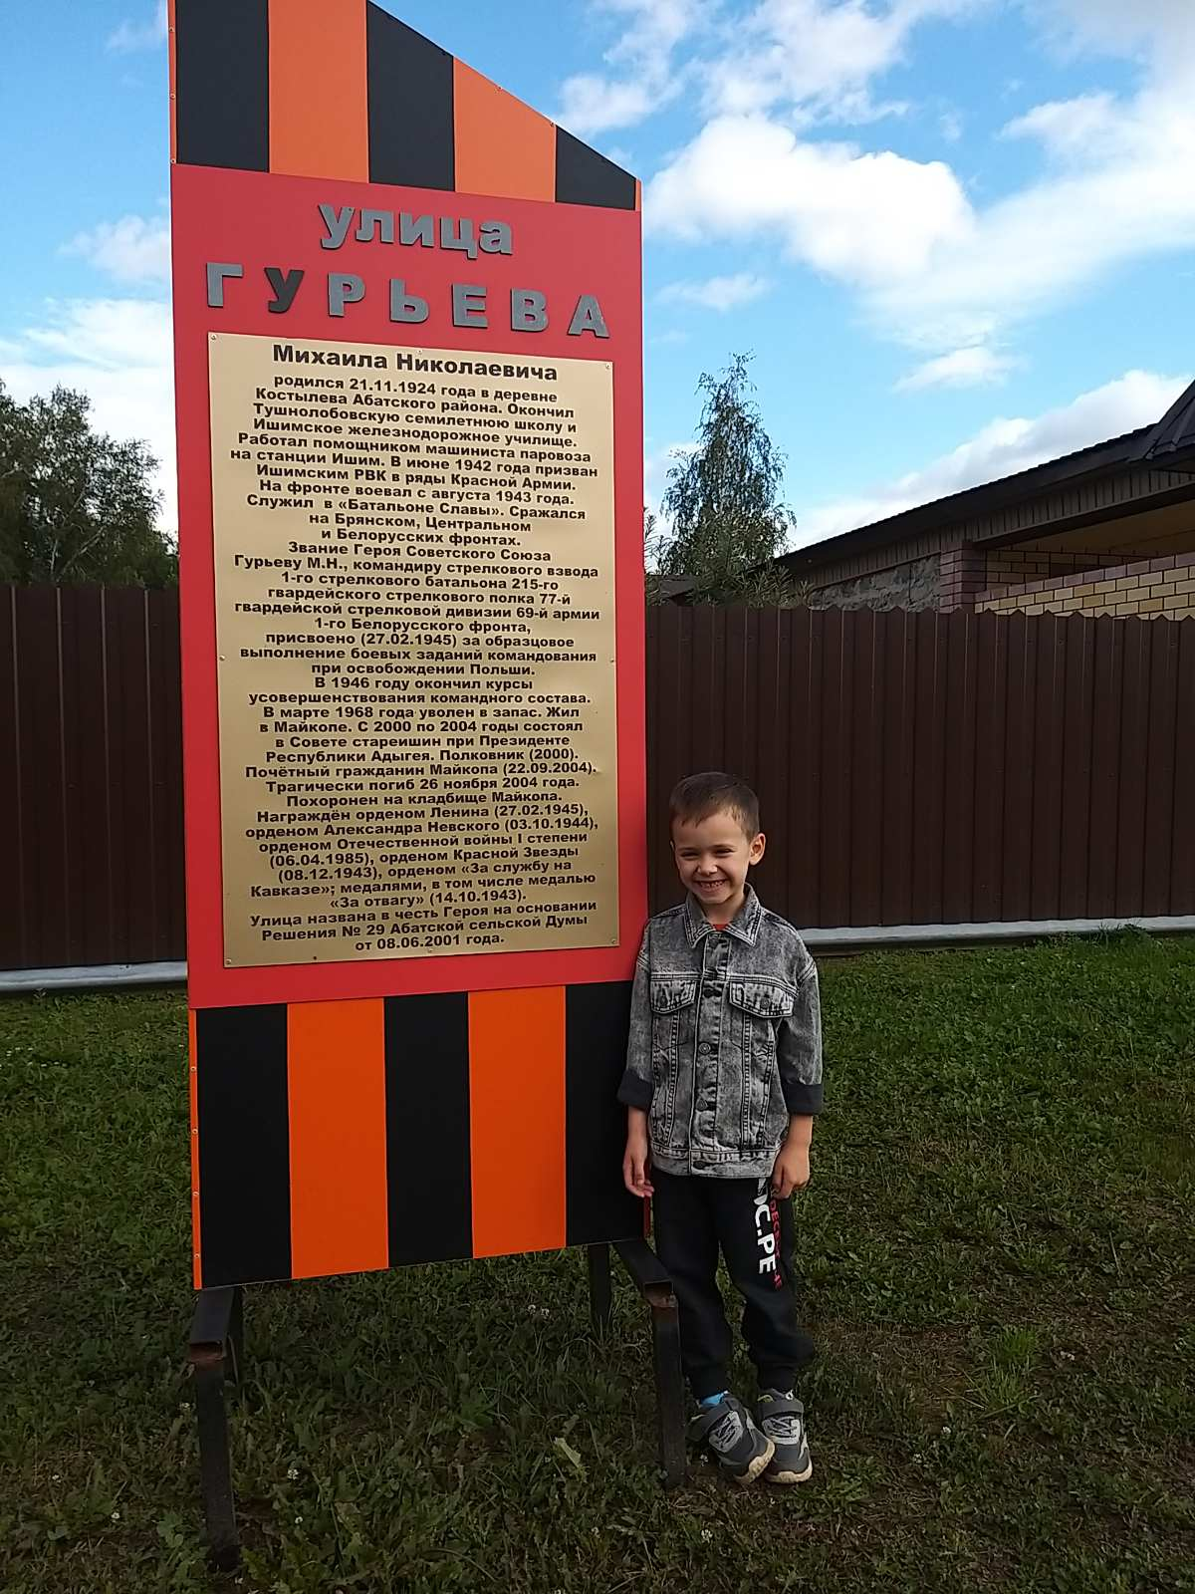

Конкурс чтецов «Гордимся тобой, мой край родной», который прошел в детском саду, познакомил детей со стихами абатских поэтов: Нины Гурьевой, Вальтера Костецкого, Анатолия Пучкарёва, Ольги Тестовой, Любови Першиной, Ирины Харитоновой.

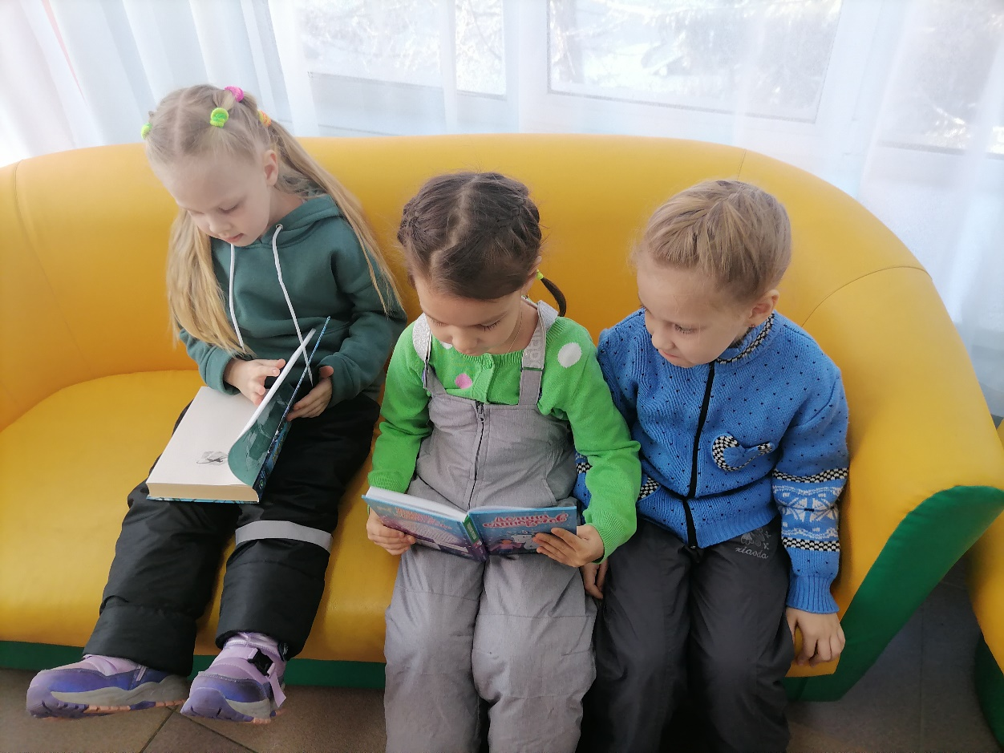

На закрепление изученного материала создали познавательные дидактические игры: «Собери картинки», «Узнай знакомые места по фотографии», «Транспорт на улице нашего села», «Где эта улица? Где этот дом?»
Приняли с детьми участие в районном конкурсе «Абатские родники -2023», где трое воспитанников читали стихотворения, про своё родное село.
Подключились и родители, сделали с детьми совместно выставку «Мы любим своё село».
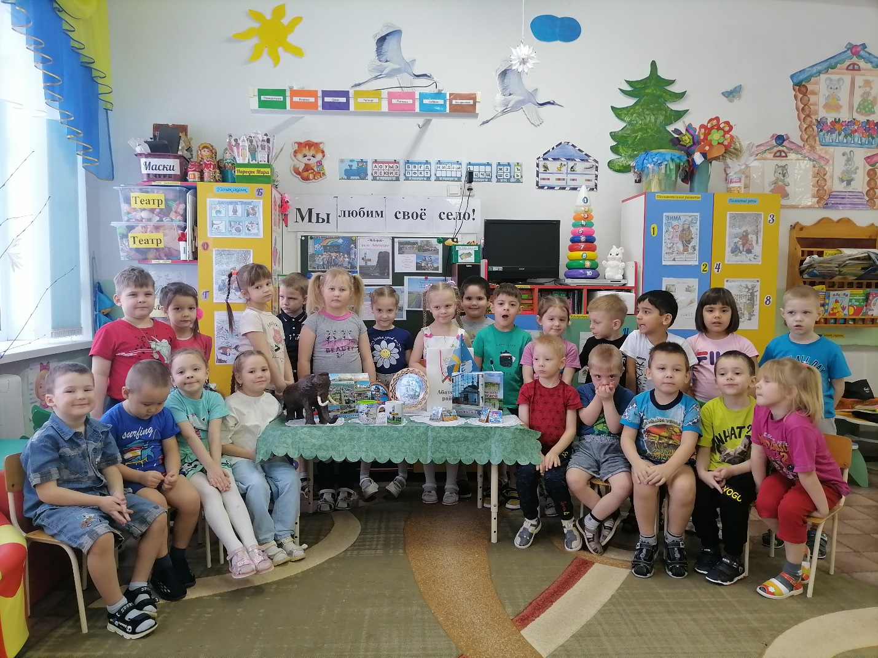

Наблюдая за детьми, можем предположить, что полученные знания о своём селе послужат для детей началом патриотических чувств. Начиная с детского сада воспитываем в своих детях любовь и уважение к членам своей семьи, своей стране, своей «Малой Родине»

Поздравляем наш Абатский район с юбилеем.
Славься вовеки, район наш Абатский,
Делами своими за путь вековой!
Предками данная мудрость народная,
Край наш родной, мы гордимся тобой!

Автор Стёпочкина Маргарита Сергеевна, воспитатель МАДОУ АР детский сад «Сибирячок»

